09.09.22.

8-Б

Історія України

вч. Рзаєва Н.О.

**Тема: Українські землі у складі іноземних держав.**

**Мета уроку:** узагальнити та систематизувати знання учнів з теми «Українські землі у складі іноземних держав»; перевірити знання термінології та хронології; перевірити вміння учнів визначати причинно-наслідкові зв’язки в історії, виховувати почуття патріотизму до Батьківщини.

1. **Перегляньте відео:** [**https://youtu.be/3X1FXX6G0Wk**](https://youtu.be/3X1FXX6G0Wk)
2. **Опрацюйте опорний конспект:**

***Польська – Литовська доба XIV – XVI ст.***

Угорщина — наприкінці ХІІІ – початку XIV ст. Угорщина приєднала до себе Закарпаття.

З 1372 р. по 1387 р. у складі Угорського королівства перебувала Галичина.

1526 р. – Угорщина була поділена між Туреччиною, Австрією та Семиграддям. Закарпаття опинилося у складі Австрії та Семиграддя і стало ареною безперервних війн.

Молдова — XIV ст. Буковина 1359 р. – Захоплення Молдавським князівством північної Буковини. (Шипинська земля = Чернівецька обл.)

XVI ст. Молдавське князівство потрапило у васальну залежність від Османської імперії. Придунайські землі

Кримське ханство — У 1449 р. на півдні України з’являється нова держава, що відділилася від Золотої Орди (1475-78 рр. – васал Османської імперії (султан Мехмед ІІ Фатих), засновник Хаджі — Гірей, потомок Чингізхана) Крим, Північне Причорномор’я, Приазов’я, Подніпров’я

У 1 вересня 1482 р. кримський хан Менглі-Гірей нападає на Київ. З того часу кримські татари постійно нападають на Україну й Литву. Литва починає шукати допомоги в Польщі. Іноді литовський князь ставав також польським королем.

Васальна залежність – залежність феодала (або держави) від сильнішого феодала (або держави) – сюзерена (сеньйора).

Ясир – бранці (поневолені), яких захоплювали турки й татари під час нападів на українські, російські й польські землі з ХV до середини XVIII ст.

У 1340 р. та 1349 р. унаслідок походів польського короля Казимира ІІІ Галичина опиняється у складі Польського королівства. У результаті боротьби між Польщею, Литвою та Угорщиною остаточно Галичина була приєднана до Польського королівства в 1387 р.

У 1434 р. на землях Галичини створювалося окреме Руське воєводство, на яке поширювалося загальне польське право та католицизм. У 1434 р. було приєднано до Польського королівства західне Поділля, на території якого створено Подільське воєводство.

У 1434 р. був виданий привілей польського короля Владислава ІІІ, згідно з яким місцева українська православна шляхта зрівнювалася в правах із польською католицькою.

Московія – З кінця ХV до першої половини XVI ст. Московське князівство веде постійні війни з Великим князівством Литовським за землі колишньої Київської Русі. У результаті в 1500 – 1503 рр. Московське князівство приєднало до себе Чернігово-Сіверські землі сучасної України.

У ХІІІ ст., на півночі оформилася нова держава — Литва, що не тільки об’єднала литовські племена, але й почала наступати на білоруські та українські землі. Засновником литовської держави був князь Міндовг (1230 — ті рр.) Князь Гедимін (1316 — 1341) приєднав частину білоруських і українських земель. Гедимін почав називати себе королем литовським і руським. Для зміцнення своєї держави зав’язав родинні відносини з українськими й білоруськими князями, сприяв поширенню української культури в Литві. При князі Ольгерді (1345 – 1377) Литва поширила свої володіння на північні й центральні українські землі. Це було проведено майже без насильства, тому що місцеві князі були ослаблені внутрішньою роздробленістю й постійною боротьбою з татарами. Ольгерд приєднав спочатку Чернігово-Сіверську землю, а в 1362 р. — Київ і КиївщинУу, а також Переяславщину. Ольгерд посадив у Києві свого сина Володимира Ольгердовича, який іменував себе «З божої ласки князь київський».

У 1362 р. у битві під Синіми Водами українсько-литовські війська розбили татар, звільнивши українські землі з-під їхньої влади.

Після цього Литва зайняла Поділля. При Ольгерді територія Великого Князівства Литовського складалася на 80% з українських і білоруських земель. До 1385 р. українці мали рівні права з литовцями. Українські князі входили до складу великокнязівської ради, займали високі посади у війську й адміністрації. Українська мова була державною мовою, українська культура, право («Руська правда») панували в литовській державі. Православна церква була пануючою.

1. 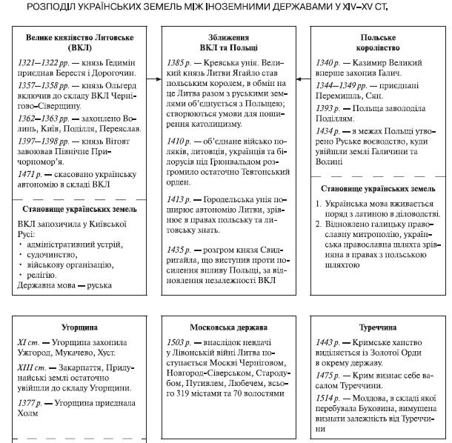**Розгляньте таблицю, складіть стислий конспект.**
2. **Домашнє завдання: повторити матеріал вивчений у 7 класі.**

**Завдання надсилайте на освітню платформу Human, вайбер 097-880-70-81, або на ел. адресу** [**nataliarzaeva5@gmail.com**](mailto:nataliarzaeva5@gmail.com)